OBJEDNÁVKA

Doklad OJE - 1785 Číslo objednávky 1785/2025

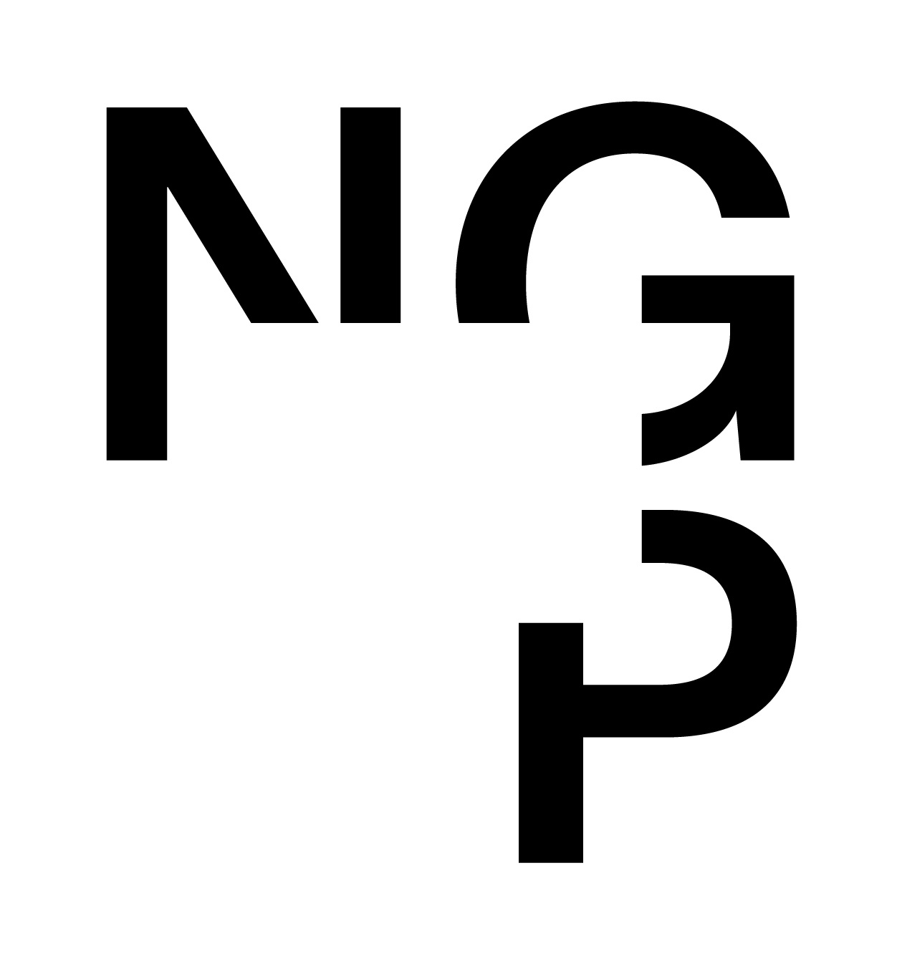

ODBĚRATEL - fakturační adresa DODAVATEL

Národní galerie v Praze Petr Kafka

Staroměstské náměstí 12

110 15 Praha 1

Novosuchdolská 422/29

165 00 Praha-Suchdol

Zřízena zákonem č.148/1949 Sb.,

o Národní galerii v Praze Česká republika

IČ 00023281 DIČ CZ00023281 IČ 16446151 DIČ CZ7108252404

Typ Příspěvková organizace Datum vystavení 06.05.2025 Číslo jednací

Datum odeslání 06.05.2025 Smlouva OBJEDNAV.

Požadujeme :

Termín dodání 06.05.2025 30.06.2025

Způsob dopravy

Způsob platby

Splatnost faktury 30 dnů od data doručení

Objednáváme u Vás

Položka Množství MJ %DPH Cena bez DPH/MJ DPH/MJ Celkem s DPH

PK- pravidelný servis velkého chlaďáku 1.00 21 23 500.00 4 935.00 28 435.00

Vystavil(a) Přibližná celková cena 28 435.00 Kč

xxxxxxxxxxxxxxx

E-mail: xxxxxxxxxxxxxxxxxxxx

Razítko a podpis

Dle § 6 odst.1 zákona c. 340/2015 Sb. o registru smluv nabývá objednávka s předmětem plnění vyšší než hodnota 50.000,- Kč bez DPH účinnosti až

uveřejněním (včetně jejího písemného potvrzení) v registru smluv. Uveřejnění provede objednatel.

Žádáme obratem o zaslání akceptace (potrvrzení) objednávky.

Datum: 12.5.2025 Podpis: xxxxxxxxxxxxxxxxxx

Platné elektronické podpisy:

07.05.2025 11:32:48 – xxxxxxxxxxxxxx - příkazce operace

12.05.2025 15:03:28 – xxxxxxxxxxxxxx - správce rozpočtu